UNC La Boissière de Montaigu

FERCHAUD Armand 4 mai 1917
1753
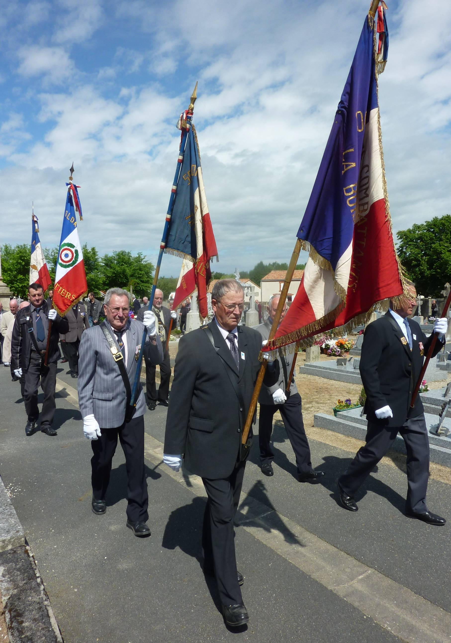
Armand Auguste Firmin FERCHAUD, né le 16 février 1882 à la Boissière de Montaigu, fils d’Eugène Marie FERCHAUD, 34 ans, cultivateur, domicilié à Villeneuve de la Boissière de Montaigu et d’Henriette GIRARDEAU, son épouse, 31 ans, cultivatrice. Il est décédé célibataire.
Inscrit sous le N° 179 de la liste cantonale de Montaigu.
Appelé à l’activité le 1er novembre 1904 au 93ème Régiment d’Infanterie, arrivé au corps le dit jour et immatriculé sous le N° 5363. Soldat de 2ème classe.
Passé dans la disponibilité le 23 septembre 1906.
Certificat de bonne conduite accordé.
Passé dans la réserve de l’armée active le 1er août 1907, affecté au Régiment d’Infanterie de la Roche sur Yon.
Rappelé à l’activité par décret de mobilisation générale du 1er août 1914. Arrivé au corps le 12 août 1914.
Parti en renfort au 93ème Régiment d’Infanterie le 25 août 1914. Evacué des armées, arrivé au dépôt le 18 novembre 1914. Parti en renfort au 93ème Régiment d’Infanterie le 28 janvier 1915. Evacué des armées, arrivé au dépôt le 27 juillet 1915. Parti en renfort au 93ème Régiment d’Infanterie le 26 janvier 1916. Signalé disparu le 1er mai 1917 à Cerny en Laonnois (Avis de disparition N° 202 du 5 juin 1917)
Soldat au 93ème Régiment d'Infanterie. Décédé le 4 mai 1917 à Cerny en Laonnois, à la ferme mal bâtie, (02, Aisne), âgé de 35 ans, tué par l'ennemi. Mort pour la France.
Inhumé dans le département de l’Aisne (02), à Cerny en Laonnois, à la nécropole Nationale « Cerny en Laonnois », tombe N° 1099.
Décoré de la Croix de Guerre – Citation N° 93 à l’ordre du régiment 93 « sous un bombardement violent au cour de l’attaque du 12 juin 1916, a fait preuve d’entrain, de courage et d’énergie ».

93ème Régiment d’infanterie
Cependant, le très court intervalle qui s'est écoulé entre le départ des deux bataillons a été mis à profit par les mitrailleuses allemandes.
Le 3ème bataillon tombe sous leurs feux qui le fauchent littéralement dans les fils de fer en même temps qu'un barrage d'artillerie de 150 et de 210 écrase les tranchées de départ.
Le chef de bataillon CHICOT est tué. Le lieutenant-colonel JAHAN, le chef de bataillon RAVEL qui se trouvait à ses côté, le lieutenant PERNET, officier téléphoniste, un officier du génie, tombent mortellement frappés par un obus.
Pendant un quart d'heure, artillerie et mitrailleuses tirent sans relâche. Des fortins Benoît et de la Croix sortent des contre-attaques qui pénètrent dans nos lignes d'où une poignée d'hommes du 2ème bataillon soutenus par nos mitrailleuses, les en chasse. Vers midi, l'artillerie se calme, les survivants sont rassemblés et occupent les tranchées de départ.
Du 1er bataillon, il ne reste que quelques hommes avec le chef de bataillon CHATEL arrêtés dès le départ par les mitrailleuses allemandes.
Du 3ème, il ne reste pas 200 hommes.
Certains éléments du 1er bataillon tiennent encore dans les lignes allemandes.
Le sergent PROLAT conserve, pendant 24 heures, une tranchée qu'il ne doit abandonner que faute de renfort et peut, à la faveur de la nuit, regagner nos lignes.
Les pertes nécessitent une réorganisation immédiate.
Le 26 septembre, le régiment revient à la Truie où le chef de bataillon LAFOUGE, qui vient d'arriver, en prend le commandement. Le 27, le 2ème bataillon est porté plus à l'ouest en soutien des bataillons de territoriaux.
Dans la soirée, un ordre de la 21ème D.I. prescrit de diriger d'urgence deux compagnies (5ème compagnie, lieutenant ORDONNEAU, 6ème compagnie, capitaine PERREE) à l'ouest du Trapèze pour y collaborer avec un bataillon du 65ème et des éléments du 137ème et du 64ème, à la prise de cet ouvrage.
La progression par boyaux fut lente : les Allemands disputant le terrain pied à pied.
L'opération fut dure et coûteuse.
Un des rares officiers survivants de l'attaque du 25, le lieutenant OODONNEAU, commandant la 5ème compagnie, est mortellement frappé en entraînant sa compagnie.
L'ordre reçu le 4 octobre au soir devait être exécuté le 6 matin, il indiquait : l'heure de l'attaque, 5 heures 15, les moyens : explosions d'une mine chargée de 27 000 kg d'explosif, concours de toute l'artillerie lourde et de campagne du secteur,
La mission : s'emparer de la première ligne allemande qui comprenait deux tranchées distantes de 40 mètres, s'y maintenir, assurer la liaison en avant avec les deux compagnies du 65ème attaquant du nord au sud,
Les mouvements préparatoires : les 7ème et 8ème compagnies du 93ème, formant deux colonnes, devaient se tenir à 500 mètres de leur point de départ pour l'assaut afin d'éviter le danger d'être prises dans l'explosion du fourneau de mine dont les effets terrifiants étaient attendus.
Le 6, au matin, vers 5 heures 15, au moment où les compagnies de tête, terminaient leur mouvement, une petite explosion se fit entendre. Il ne sembla pas que ce fut l'explosion attendue. Les compagnies ne partirent, qu'à 5 heures 15 selon l'ordre reçu, franchissant aussi rapidement que possible la distance les séparant de leur point de départ pour l'assaut, puis à un signal donné par l'envol d'une fusée, s'élancèrent dans un nuage de poussière et de fumée, sous un violent bombardement.
Le terrain bouleversé ralentissait la vitesse de la marche. Les mitrailleuses allemandes établies au Trapèze et La Courtine s'attendant à notre attaque (20 minutes se sont écoulées depuis l'explosion de la mine) ouvrent un feu croisé et arrêtent l'élan des deux compagnies dont quelques éléments atteignent les tranchées allemandes, mais ne peuvent s'y maintenir.
Cette opération nous coûtait, rien que pour les deux compagnies d'assaut : 2 officiers tués, sous lieutenants Monnier et Bourru, 2 officiers blessés, 200 sous-officiers, caporaux et soldats tués, blessés ou disparus.
Armand FERCHAUD
2
Les débris des 7ème et 8ème compagnies furent reportés en réserve dans La Grande Transversale où la 8ème perdit encore 13 hommes sous le feu de l'artillerie ennemie.
Pour commander ces deux compagnies, il ne restait plus que des sergents.

Archives photos
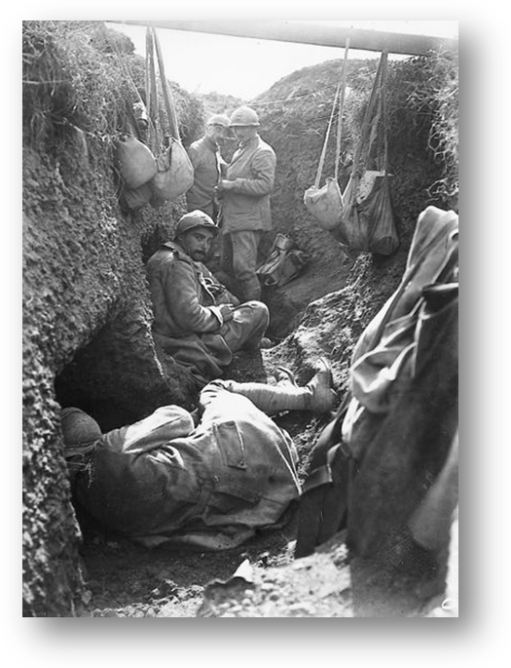

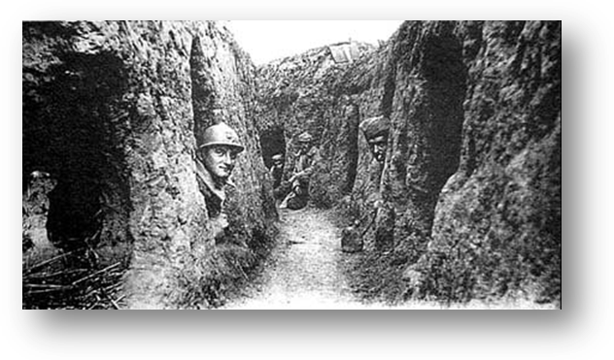

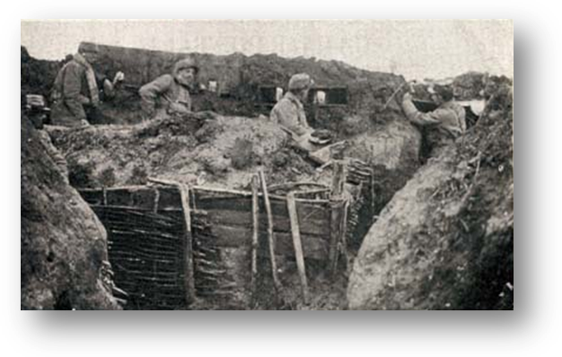

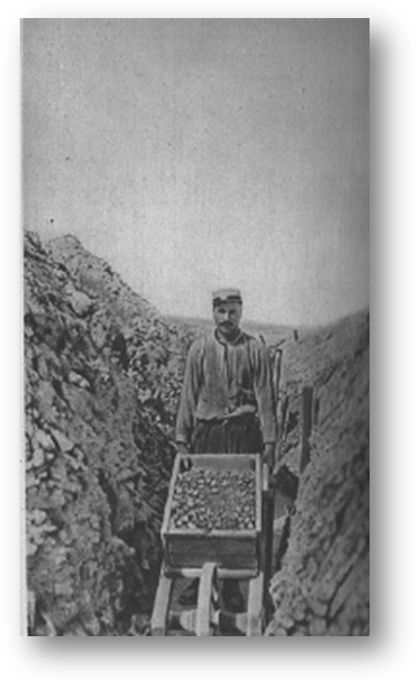

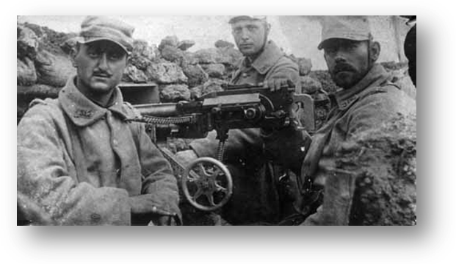

Armand FERCHAUD
3
EXTRAIT DU LIVRET MILITAIRE
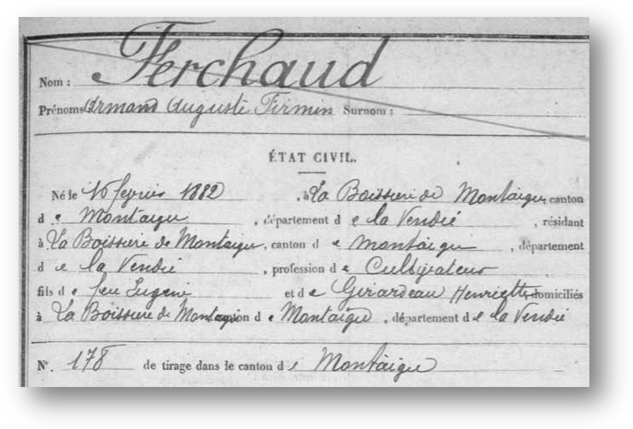
Archives départementales
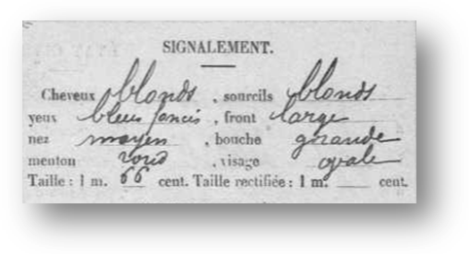

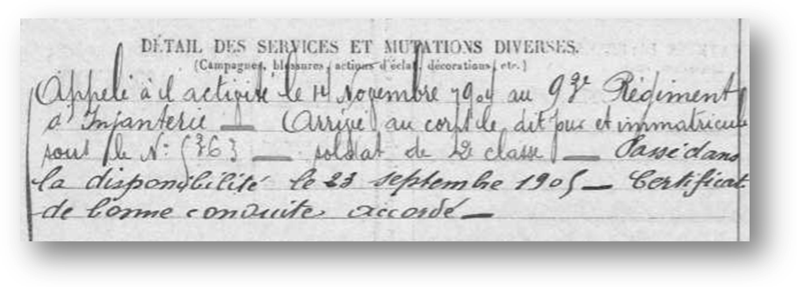

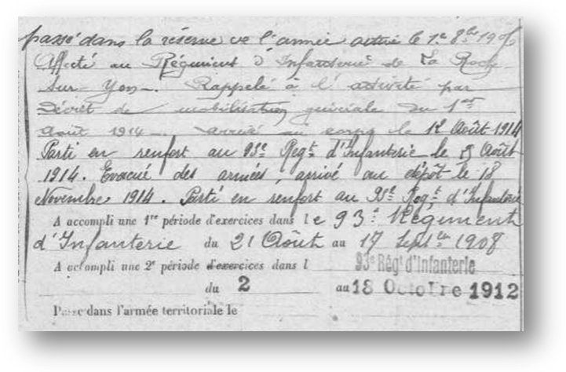

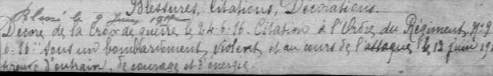

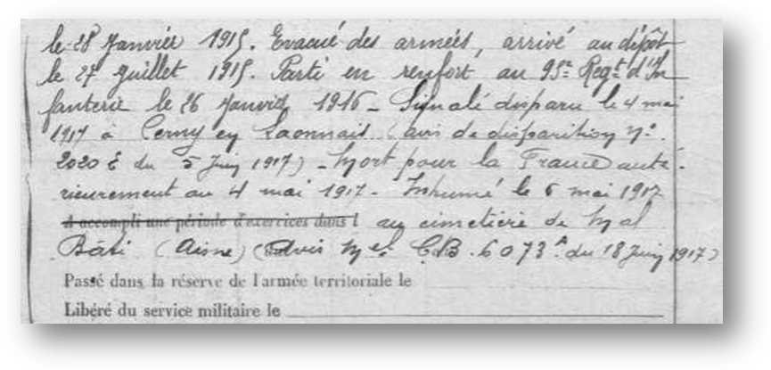
Armand FERCHAUD
4

